Tostery - Ceneo.pl - idealny pomysł na pyszne śniadania
Brakuje Ci już pomysłów na pyszne śniadanie? W naszej ofercie znajdziesz Tostery - Ceneo.pl, które dostępne są w wielu modelach. Są one łatwe w obsłudze. To gwarancja udanego śniadania.

Tostery - Ceneo.pl - idealny kompan do śniadania
Ranek w każdym domu powinien zaczynać się od pełnowartościowego i przede wszystkim zdrowego śniadania. Jest wiele form tego posiłku. Wiele osób nie wyobraża sobie dnia bez swoich ulubionych płatków z mlekiem. Inni preferują owsiankę, a jeszcze inni kanapki. Tostery - Ceneo.pl to znakomite urządzenia, które mogą pomóc przygotować pyszne śniadanie.

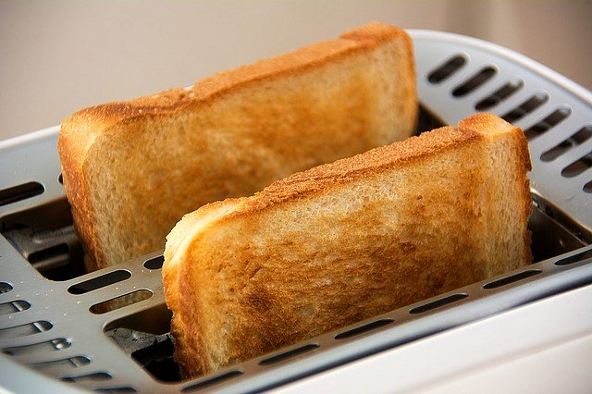
Jakie tosty najlepsze?
Tostery - Ceneo.pl służą do przygotowania pysznych tostów. Stopień wypieczenia jest sprawa indywidualną. Tosty mogą być ze świeżym masłem, masłem orzechowym lub z szynką, pomidorem czy serem. Warto dobrać ulubiony rodzaj pieczywa do tostów. Jedne osoby preferują jasne pieczywo, inni zaś ciemne pełnoziarniste. Tostery - Ceneo.pl mają też funkcją podpiekania bułek. Urządzenia te są zawsze estetyczne i czyste jeśli utrzymane w porządku. Mają one wyjmowaną takce na okruchy. Możesz schować toster w szafce w kuchni i wyciągnąć zawsze gdy będzie on potrzebny. Jest on bardzo poręczny i funkcjonalny. Smaczne i pożywne śniadanie jest kluczowym startem na nowy dzień.

